**OBJETIVO**

Al final de esta actividad se espera que el estudiante sea capaz de:

* Interpretar contratos y creación de métodos
* Crear contratos a partir de la información del enunciado
* Manejar excepciones de acuerdo a lo requerido en el enunciado
* Utilizar técnicas de asignación de responsabilidades

**ENUNCIADO**

Una sala de cine está compuesta de sillas que se identifican con una letra que representa la fila (A-K) y un número de silla (1-20). Las sillas pueden ser de dos clases, preferencial (filas I, J y K) y general (filas restantes), las primeras tienen un costo de $11.000 y las segundas de $8.000. En la figura que aparece más abajo se puede apreciar esta estructura. Allí se muestra la interfaz usuario que se diseñó para este programa.

El cine presta el servicio de reserva a sus clientes con tarjeta TARCINE, que es una tarjeta prepago ofrecida por el teatro para que el cliente pueda reservar boletas, lo mismo que obtener un descuento del 10% en el momento de pagar. El servicio de reserva consiste en que un cliente puede llamar y solicitar que le reserven a nombre de su tarjeta un conjunto de sillas para ser pagadas antes del comienzo de la función. El pago de la reserva se puede hacer con la tarjeta del mismo cliente que la reservo o con otra.

Por política del cine, el número de la tarjeta TARCINE es el mismo número de cédula del cliente. La tarjeta TARCINE se adquiere con un saldo inicial de $70.000 y se puede recargar con un valor de $50.000 cuantas veces se quiera.

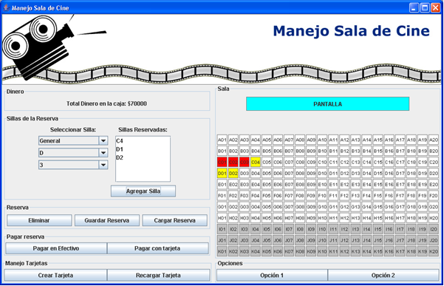

**MODELO DEL MUNDO**

# Defina el modelo del mundo

# LISTADO DE REQUERIMIENTOS

|  |  |
| --- | --- |
| Nombre | R1 – Crear una tarjeta TARCINE para un cliente |
| Resumen | Se le asocia a un cliente una tarjeta TARCINE con la que luego puede hacer reservar y/o obtener descuentos del 10% en compra de boletería |
| Entradas | |
| * Cédula del cliente: el identificador de la tarjeta TARCINE es la misma cédula del cliente | |
| Resultados | |
| * Más tarjetas TARCINE creadas en la base de datos del cine | |
| Nombre | R2 – Recargar una tarjeta TARCINE de un cliente |
| Resumen | Se incrementa el valor del saldo de la tarjeta con una carga fija de $50.000. La tarjeta debe estar registrada para el cliente indicado. |
| Entradas | |
|  | |
| Resultados | |
|  | |

|  |  |
| --- | --- |
| Nombre | R3 – Crear una reserva |
| Resumen |  |
| Entradas | |
|  | |
|  | |
| Resultados | |
|  | |

|  |  |
| --- | --- |
| Nombre | R4 – Consultar una reserva |
| Resumen |  |
| Entradas | |
|  | |
| Resultados | |
|  | |

|  |  |
| --- | --- |
| Nombre | R5 – Eliminar una reserva |
| Resumen |  |
| Entradas | |
|  | |
| Resultados | |
|  | |

|  |
| --- |
| 1. Decida según la técnica del experto, quien debe encargarse de: |
| 1. ¿Quién es el responsable de crear una tarjeta TARCINE? |
|  |
| 1. ¿Quién es el responsable de indicar si una silla está ocupada? |
|  |
| 1. ¿Quién es el responsable de decir las sillas que están en una reserva? |
|  |
| 1. ¿Quién es el responsable de saber el saldo de una tarjeta TARCINE? |
|  |
| 1. ¿Quién es el responsable de calcular el valor total de compra de unas boletas? |
|  |

|  |  |
| --- | --- |
| 1. Indique los pasos necesarios para resolver los siguientes requerimientos y señale al finalizar cada paso, quién debería ser el responsable de hacerlo. | |
| Incrementar el saldo de la tarjeta TARCINE | 1. Buscar la tarjeta TARCINE por su código (Cine) 2. Aumentar el valor de saldo de la tarjeta (Tarjeta) |
| Reservar un conjunto de sillas sólo si tiene una tarjeta TARCINE creada. |  |
| Comprar boletas con la tarjeta TARCINE |  |
| Cancelar una reserva |  |

|  |  |
| --- | --- |
| 1. Según los siguientes enunciados, indique que posibles excepciones se deben manejar. Para ello no haga ninguna suposición sobre los datos de entrada. | |
| Dado un valor numérico, incrementar el saldo de una tarjeta. |  |
| Cambiar el estado de una silla a ocupada |  |
| Adicionar una silla a una reserva |  |

(Enunciado tomado del proyecto cupi2 <http://cupi2.uniandes.edu.co/> y adaptado por la coordinación del curso de Algoritmos y Programación de la Universidad Icesi)